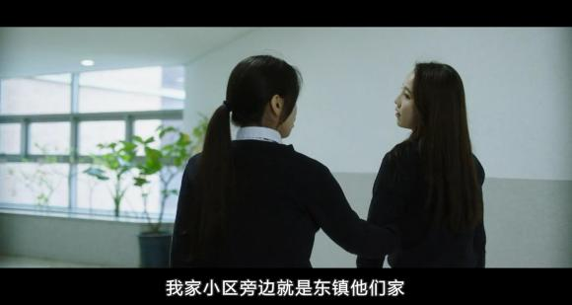
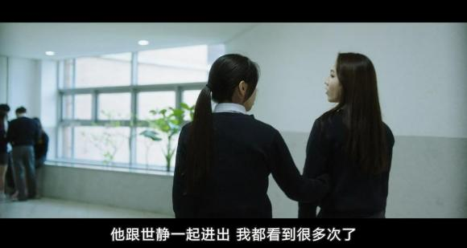
这女生家离班长家很近，已经碰见他和世静一起好多次了。

这段对话被瑞麟听到了，加上之前看到了，更加印证了心中的想法。

瑞麟在叮嘱同学们下个学期就是高三了，要专心学习。并希望昨天的事情大家要保密。
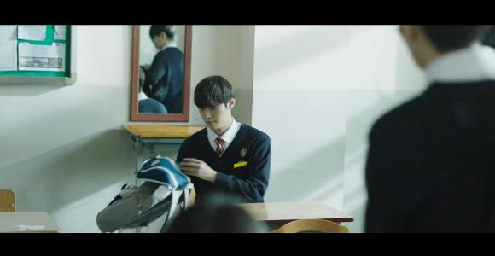
下课时，特意看了看班长。

等全班走得差不多，来到梁世静跟前说想聊一下。

瑞麟很关心梁世静的状况，梁世静的说被孤立了。

瑞麟鼓励她，说她很坚强。


被世静反问，不敢回应世静的眼睛。说自己会选择逃避，并否定自己。


世静还是一个相对比较坚强的孩子。有自己的想法。

对比起自己的懦弱，瑞麟有点羞愧地低下了头。

换一个话题，直接问世静和班长的关系。

直言已经看过他们在争吵。


世静想了一下，决定和瑞麟说。一年前世静喜欢过班长。
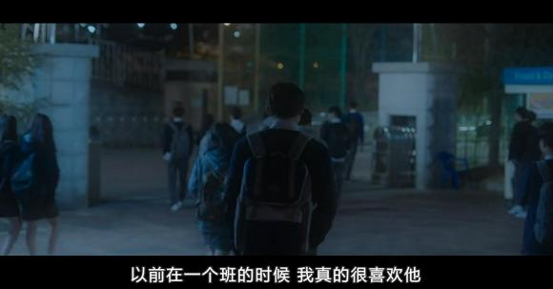

趁着一个放学的机会，世静对班长告白了，送上自己的心意。

世静含情脉脉地看着班长，当时班长并没有回应，世静也害羞地跑走了。

